江西省社科基金项目申报评审系统用户手册
---申报人
目录
1.打开系统 1
2.登陆系统 3
3.填写项目 3
3.1基本信息 4
3.2参与信息 5
3.3申报材料 5
3.4申报查看 6
3.5生成申报书 7
3.6确认申报 8
3.7确认申报后修改项目 9
4.信息查看 9
5.密码修改 9
6.常见问题 10
6.1 忘记用户名或密码 10
6.2 项目确认后想再次修改 10
6.3 PDF文件制作方法 10
6.4 有专家库账号仍无法登陆 11
6.5 申报书中个人信息需变更或完善 11

1.打开系统
请使用360浏览器--极速模式来使用本平台系统。
方法一： 登录江西省社会科学界联合会官方网站http://www.jxskw.gov.cn/，在首页中段部分左侧，点击蓝色方框 “专家（研究人员）信息系统”如图1所示，进入社科项目申报评审系统;
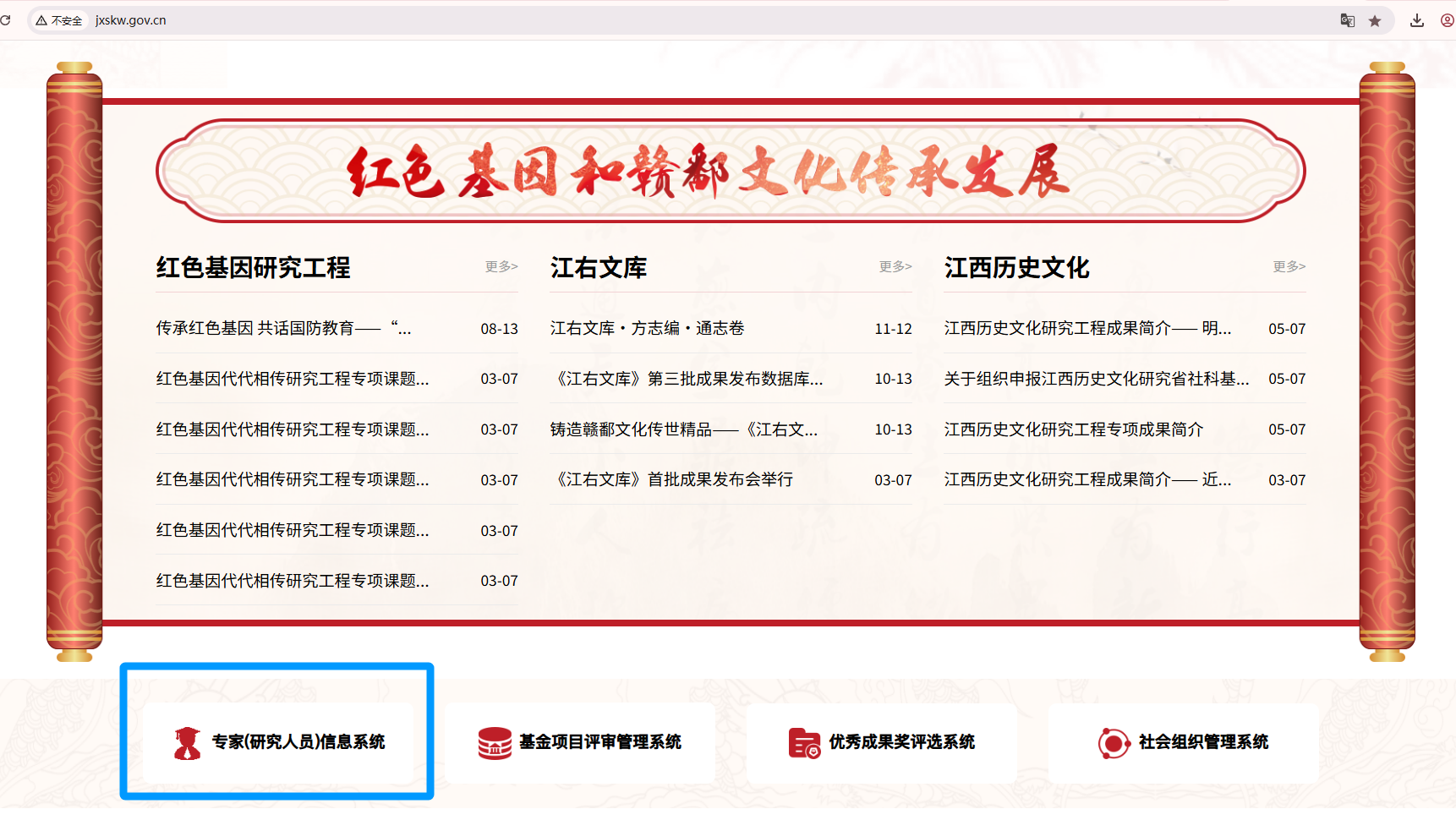

图1 社联网站首页
方法二：直接点击链接https://jxssu.ecjtu.edu.cn/ExpertMIS/Login.aspx
进入社科项目申报评审系统。
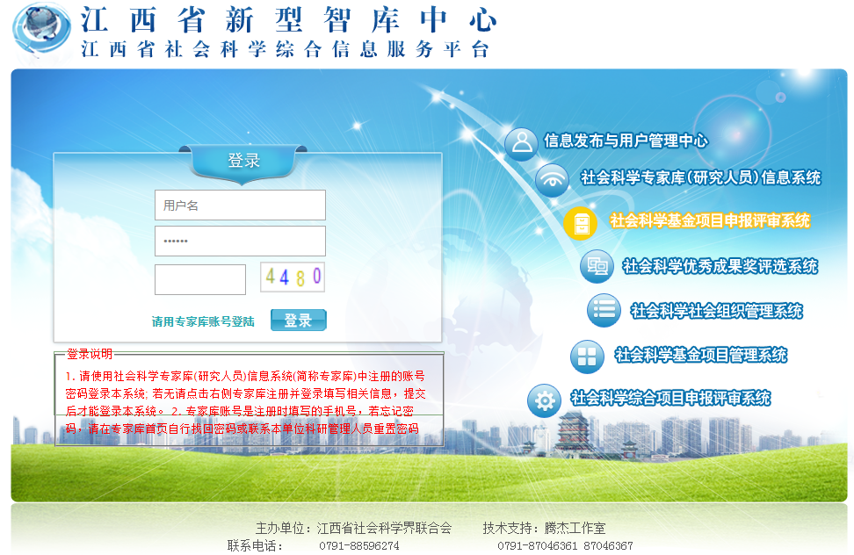
系统首页如图2所示：
图2 项目申报系统首页

2.登陆系统
本系统须使用“社会科学专家库(研究人员)信息系统”(以下简称专家库，图2中右侧导航第2项)中注册的用户名和密码登陆。
- 如果在“专家库”没有注册用户，请先打开“专家库”进行注册用户，填写相关信息并提交后才能登陆本系统（只要注册成功，符合条件，即可申报）。
- “专家库”的用户名为手机号，如果忘记请联系本单位科研管理人员处理。
- 如果忘记“专家库”的密码，可以在“专家库”首页点击【忘记密码】按钮进行密码找回。或者联系本单位科研管理人员处理。

3.填写项目
填写项目首页如图3所示，左侧为导航栏，右侧为内容区。点击导航栏中相应栏目进行信息查询或填写。

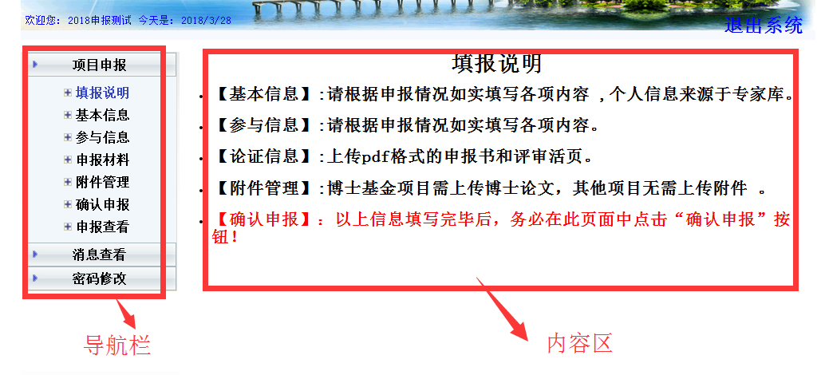
图3 项目首页

3.1基本信息
本页面填写项目的基本信息。如图4所示。主持人信息来源于专家库，此处不能修改，如果需修改请在专家库中修改提交后，点击此页面中【从专家库更新主持人信息】，信息会自动同步。
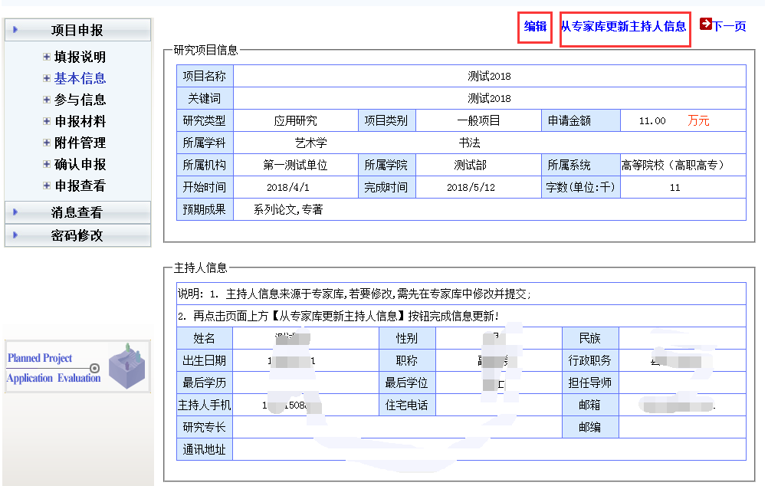图4 基本信息
点击页面中【编辑】按钮，进行信息填写。填写完毕后注意要点击页面中保存按钮对数据保存！

3.2参与信息
本页面填写项目的参与人。如图5所示。
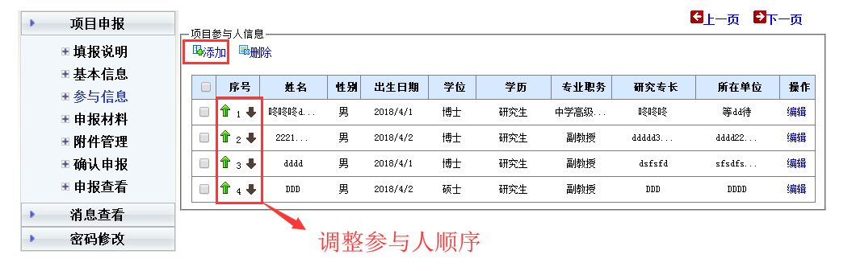图5参与信息
点击【添加】按钮按照页面提示进行操作即可。
(注意：每位组课题成员最多只能参与两个项目，否则无法确认申报)

3.3申报材料
本页面上传PDF格式的申请书(从第4页开始)和评审活页，如图6所示。注意申请书只需上传第4页及以后的内容，前3页内容由系统自动生成。
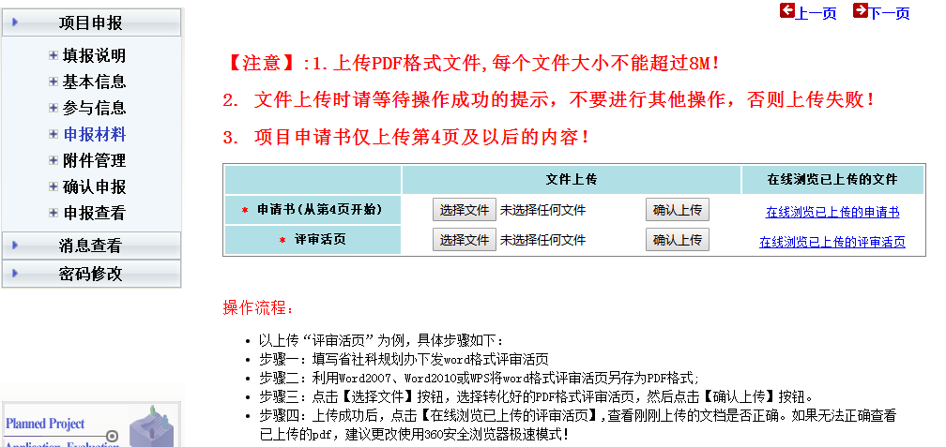图6申报材料
在填写【申报材料】时需注意：“申请书”和“评审活页”必须上传，上传文件格式为PDF。以上传“评审活页”为例，具体步骤如下：
步骤一：填写省社科规划办下发DOC格式评审活页；
步骤二：利用WORD2007、WORD2010或WPS将DOC格式的评审活页另存为PDF格式;
步骤三：点击【选择文件】按钮，选择转化好的PDF格式评审活页，然后点击【确认上传】按钮。
步骤四：上传成功后，点击【评审活页在线查看】,查看刚刚上传的文档是否正确。

3.4申报查看
选中左侧导航栏中的【申报查看】，可以检查已填写的内容。如图7所示。
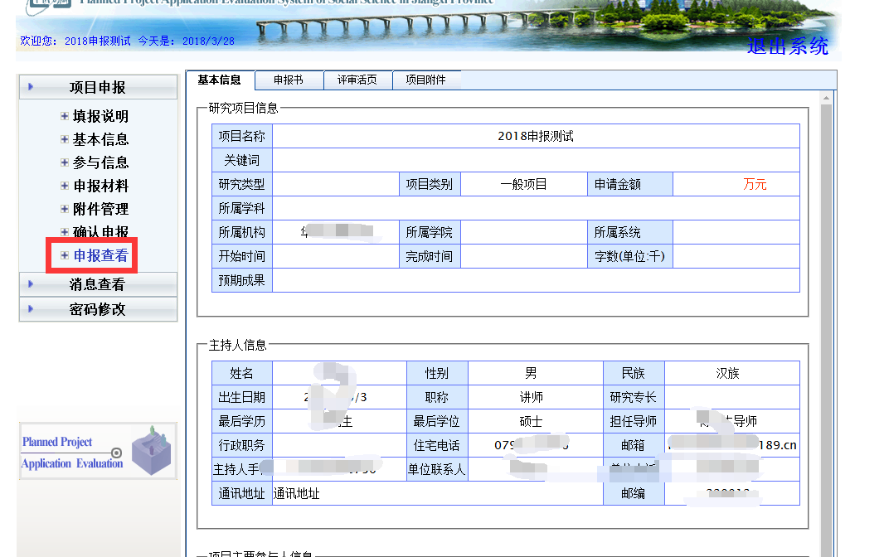
图7 申报查看

3.5生成申报书
信息填写完毕确认无误后，在【确认申报】页面可生成含有“江西社会科学基金项目”水印的申报书。点击【生成申报书】按钮即可，如图8所示。
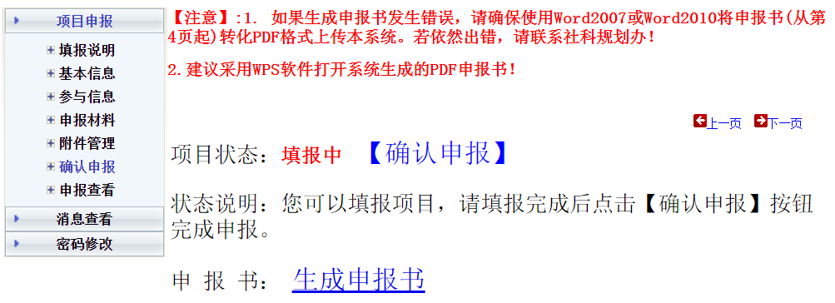
图8 生成申报书
系统生成申报书需要1-7分钟时间左右。等待一段时间后再次打开【确认申报】页面或刷新当前页面，如图9所示。点击【下载申报书】可以下载系统生成的申报书。如果修改项目信息可点击【下载申报书】再次生成申报书。
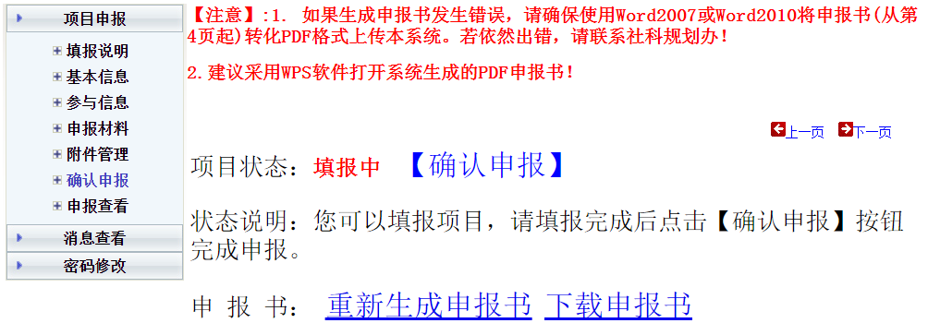
图9 下载申报书

3.6确认申报
信息填写完毕确认无误后，在务必此页面进行确认，点击【确认申报】按钮即可，如图10所示。确认申报后项目将交由所在单位科研管理员进行审核。
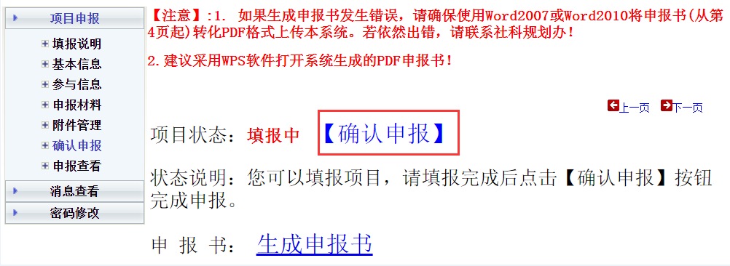
图10 确认申报

信息填写完毕后请务必确认申报，否则项目申请无效！

3.7确认申报后修改项目
确认申报后项目如需修改，请在申报期限内按照图11中状态说明提示进行操作。
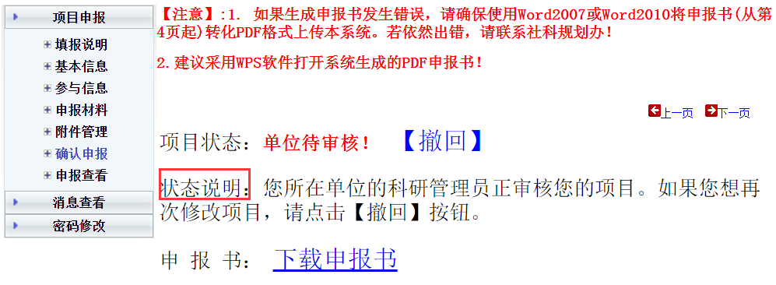

图11 撤回提交的项目
信息修改完毕后请务必确认申报，否则项目申请无效！

4.信息查看
本页面查看管理员发来的有关项目信息，如图12所示。

图12 消息查看

5.密码修改
本页面用于修改密码，如图13所示。该密码是和登录专家库的密码相同。
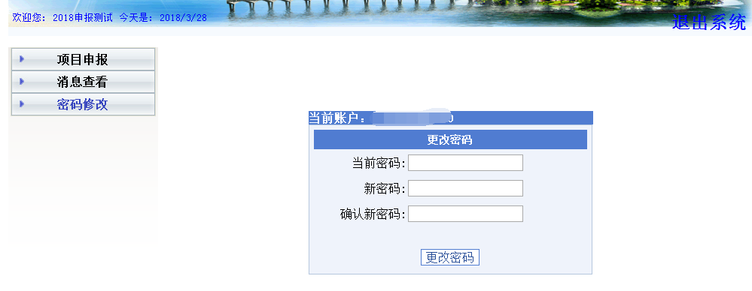
图13 密码修改

6.常见问题

6.1 忘记用户名或密码
用户名为个人手机号，如果忘记请联系本单位科研管理人员查询。如果忘记密码，可以在“专家库”首页点击【忘记密码】按钮进行密码找回。或者联系本单位科研管理人员处理。

6.2 项目确认后想再次修改
项目确认申报后要再修改项目，请按照本文档3.7节进行操作。修改完后必须再次提交！

6.3 PDF文件制作方法
在WORD 2007、WORD2010或WPS 中打开DOC格式文档，然后另存为PDF格式即可。

6.4 有专家库账号仍无法登陆
必须将专家库中填写的专家信息进行提交！否则无法申报项目。若仍然无法登陆系统，请联系本单位管理人员。

6.5 申报书中个人信息需变更或完善
需登录专家库系统进行修改，登录后按照页面提示操作确保个人信息可修改，修改后一定要提交。提交后再到项目申报系统手动更新。

